
Código: XX-XXX
Gestión Estratégica
Versión: XX
Estrategia del Modelo de Relacionamiento con la Fecha: XX/XX/XXXX
Ciudadanía Página 1 de 9

POLÍTICA DE COMUNICACIONES
Versión 01

TABLA DE CONTENIDO
- INTRODUCCIÓN 3
- OBJETIVOS DE LA POLÍTICA 3
  - Objetivo General 3
  - Objetivos Específicos 3
- ALCANCE 4
- MARCO NORMATIVO 5
- PRINCIPIOS DE COMUNICACIÓN 5
- DECLARACIÓN DE LA POLÍTICA 6
- ESTRUCTURA ORGANIZACIONAL PRENSA Y COMUNICACIONES 6
- DOCUMENTOS INTERNOS 8
- DOCUMENTOS EXTERNOS 8
- CONTROL DE CAMBIOS 8
- CONTROL DE FIRMAS 8

INTRODUCCIÓN

La Unidad Administrativa Especial Cuerpo Oficial de Bomberos de Bogotá es la entidad responsable de la gestión integral del riesgo contra incendio, rescates y atención de incidentes con materiales peligrosos en el Distrito Capital. Para el cumplimiento de esta misión, que protege la vida, el ambiente y el patrimonio de los bogotanos a través de sus 19 sedes y 10 equipos especializados, la comunicación estratégica se constituye como un activo fundamental e indispensable.
En cumplimiento del Decreto Distrital 644 de 2025, que mandata el diseño de estrategias para la gestión estratégica de las tecnologías de la información y las comunicaciones para el logro de los objetivos institucionales, la entidad establece la presente política. Este documento busca estandarizar y profesionalizar el flujo de información, asegurando que la gestión de la entidad sea percibida por los públicos internos y externos de manera transparente, oportuna y eficaz.
Bajo los lineamientos del Modelo Integrado de Planeación y Gestión (MIPG), la comunicación en la Unidad Administrativa Especial Cuerpo Oficial de Bomberos de Bogotá deja de ser un proceso aislado para convertirse en el eje articulador entre la gestión operativa y la confianza ciudadana. A través del equipo de trabajo de Prensa y Comunicaciones, la entidad garantiza que los tres componentes de la gestión del riesgo (conocimiento, reducción y manejo) cuenten con una narrativa técnica, transparente y humana que fortalezca el sentido de pertenencia y posicione a la institución como un referente de excelencia técnica y servicio público en Bogotá.

OBJETIVOS DE LA POLÍTICA

Objetivo General

Establecer los lineamientos estratégicos para la gestión de las comunicaciones y la prensa en la entidad, orientados al mejoramiento continuo de la información institucional y al uso eficiente de las tecnologías de la comunicación, para garantizar la transparencia, fortalecer la confianza ciudadana y apoyar el cumplimiento de los objetivos misionales bajo el marco del Decreto 644 de 2025 y el MIPG.

Objetivos Específicos

    - Estandarizar la comunicación institucional: Definir protocolos únicos para el equipo de trabajo de Prensa y Comunicaciones, que aseguren una sola voz oficial y técnica frente a los servicios atendidos por las estaciones y los Equipos Especializados.
    - Optimizar el flujo de información interna: Facilitar que el personal operativo y administrativo de las 19 sedes acceda de manera oportuna a la información de gestión, fortaleciendo el sentido de pertenencia y la cultura organizacional.

    - Potenciar la comunicación del riesgo: Utilizar estratégicamente los canales de comunicación para educar a la ciudadanía en el conocimiento y reducción de riesgos, transformando la información técnica en mensajes preventivos eficaces.

    - Fortalecer el gobierno digital y la transparencia: Asegurar que la gestión de la entidad sea comunicada bajo estándares de acceso a la información, integridad y veracidad, conforme a las exigencias del MIPG para entidades del Distrito.

    - Gestionar la reputación institucional: Posicionar a la entidad como un referente técnico de alta capacidad mediante la difusión proactiva de sus logros, innovación tecnológica y excelencia en el servicio bomberil.

ALCANCE

La presente política es de carácter institucional y obligatorio cumplimiento para todos los servidores públicos: uniformados, administrativos, contratistas, pasantes y colaboradores que presten sus servicios en la entidad, independientemente de su ubicación jerárquica o geográfica dentro de las 17 estaciones, el Edificio Comando y el Centro de Entrenamiento Bomberil.

El alcance de este documento comprende:

- La gestión de la información oficial en situaciones de emergencia y operatividad diaria (promedio de 120 servicios).

- El uso de canales digitales, redes sociales y sistemas de información institucional, conforme a la gestión estratégica de las TIC

- La relación con medios de comunicación locales, nacionales e internacionales.
- La producción de contenidos para el fortalecimiento de la cultura de prevención y la imagen institucional.

MARCO NORMATIVO

- Constitución Política de Colombia: Artículo 20 (Derecho a la información).
- Ley 1712 de 2014: Ley de Transparencia y del Derecho de Acceso a la Información Pública.
- Decreto Distrital 644 de 2025: Por el cual se establecen las funciones de gestión estratégica de TIC y Comunicaciones en la UAECOB.
- Modelo Integrado de Planeación y Gestión (MIPG): Dimensión de Información y Comunicación.

PRINCIPIOS DE COMUNICACIÓN
Para que la gestión estratégica sea efectiva, la comunicación en la Unidad Administrativa Especial Cuerpo Oficial de Bomberos de Bogotá se basará en los siguientes principios:
- Veracidad: Toda información emitida debe estar soportada en hechos reales y datos técnicos verificados. En la atención de emergencias, la precisión es vital para no generar falsas alarmas ni desinformación.
- Oportunidad: La información debe fluir en el momento justo. Una comunicación tardía en gestión del riesgo pierde su valor preventivo o informativo.
- Transparencia: El equipo de trabajo garantiza el acceso a la información pública de manera clara y completa, permitiendo que la ciudadanía y los entes de control conozcan la gestión institucional.
- Unidad de mando comunicacional: Al igual que en la operatividad bomberil, la comunicación debe ser coherente y centralizada. Existe una sola voz institucional para evitar mensajes contradictorios.
- Neutralidad Técnica: Los mensajes deben ser objetivos y profesionales, centrados en la labor técnica de la entidad y alejados de intereses particulares o sesgos políticos, conforme a la ética del servicio público.
- Inclusión y lenguaje claro: Se utilizará un lenguaje sencillo y accesible para que todos los habitantes de Bogotá, sin distinción, puedan comprender las recomendaciones de seguridad y prevención.
- Mejoramiento continuo: La comunicación debe evaluarse constantemente para adoptar nuevas tecnologías y mejorar el impacto de los mensajes.

DECLARACIÓN DE LA POLÍTICA

"La Unidad Administrativa Especial Cuerpo Oficial de Bomberos de Bogotá asume la comunicación y la prensa como un activo estratégico e indispensable para la salvaguarda de la vida, el ambiente y el patrimonio. Nos comprometemos a consolidar un modelo de comunicación veraz, técnico, transparente y oportuno que, apoyado en la innovación y el mejoramiento continuo, fortalezca el vínculo con la ciudadanía y la cohesión de nuestro talento humano. A través del equipo de trabajo de Prensa y Comunicaciones, garantizamos una narrativa institucional coherente con la excelencia operativa de nuestras estaciones y equipos especializados, promoviendo siempre la transparencia y la cultura de la prevención en el Distrito Capital."

ESTRUCTURA ORGANIZACIONAL PRENSA Y COMUNICACIONES

La estructura organizacional del equipo de trabajo de Prensa y Comunicaciones del Cuerpo Oficial de Bomberos Bogotá se configura como un modelo funcional y estratégico orientado a garantizar la gestión integral de la comunicación institucional. Este esquema define de manera clara las líneas de coordinación, los niveles de responsabilidad y los flujos de información necesarios para asegurar la coherencia del mensaje institucional, la articulación con las dependencias de la entidad y la adecuada interacción con la ciudadanía y los medios de comunicación.

En este sentido, el organigrama que se presenta a continuación identifica los roles que conforman el equipo, así como sus principales responsabilidades en materia de generación de contenidos, gestión de medios, comunicación digital, apoyo estratégico a la Dirección y fortalecimiento de la cultura institucional. Cada uno de estos roles contribuye de manera complementaria al cumplimiento de los objetivos de la política, garantizando una comunicación oportuna, veraz y alineada con los principios del servicio público y la gestión del riesgo.

Es así como el equipo de trabajo de Prensa y Comunicaciones se constituye como el órgano técnico responsable de liderar, coordinar y unificar la narrativa de la entidad. Su gestión estratégica se fundamenta en los siguientes pilares:

- Unidad de voz: Actuar como el único enlace oficial para la validación y difusión de información técnica y administrativa, asegurando que el mensaje institucional sea coherente en todos los niveles de la entidad.
- Gestión estratégica de la información: Transformar la operatividad del componente administrativo y operativo en contenidos de valor que den cumplimiento a los objetivos del Decreto 644 de 2025 y los estándares del MIPG.

- Facilitador institucional: Servir de puente entre la Alta Dirección y la ciudadanía, garantizando que la comunicación sea una herramienta de transparencia y de fomento a la cultura de la prevención.
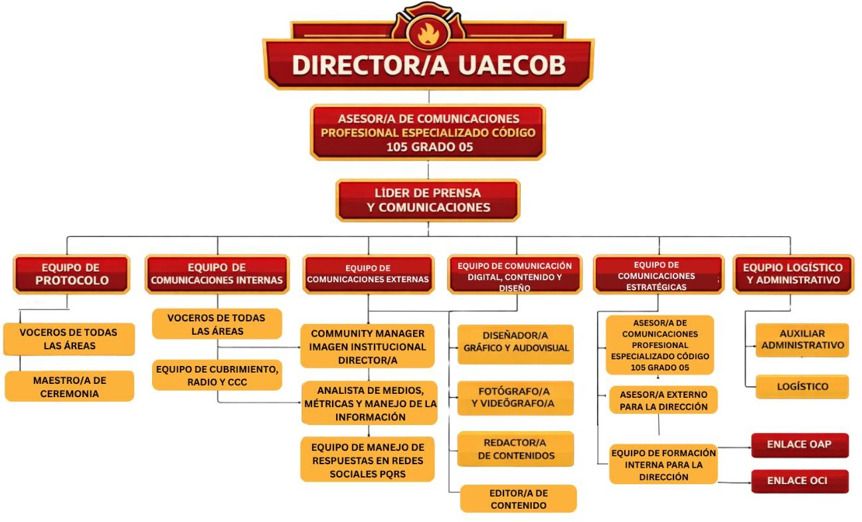

Ilustración 1. Estructura interna de trabajo

DOCUMENTOS INTERNOS

Código | Nombre del documento / modelo documental
N/A | Plan Estratégico de Comunicaciones - PEC
N/A | Plan de Comunicación de Crisis

DOCUMENTOS EXTERNOS

Nombre del documento | Versión / Año

CONTROL DE CAMBIOS

Versión | Fecha | Descripción de la Modificación
01 | 28/04/2026 | Creación del Documento

CONTROL DE FIRMAS

Elaboró | Revisó | Aprobó
Firma Original  Luisa Fernanda Sánchez Gordillo  Asesora de Despacho y Comunicaciones Profesional Especializado Código 105 Grado 05 | Firma Original  Paula Ximena Henao Escobar Directora General  Firma Original  Camilo Andrés Chaparro Contratista Profesional Dirección - Prensa y Comunicaciones  Firma Original  Patricia Pacheco Contratista Profesional  Oficina Asesora de Planeación | Acta # 002-2026  Comité Institucional de Gestión y Desempeño

